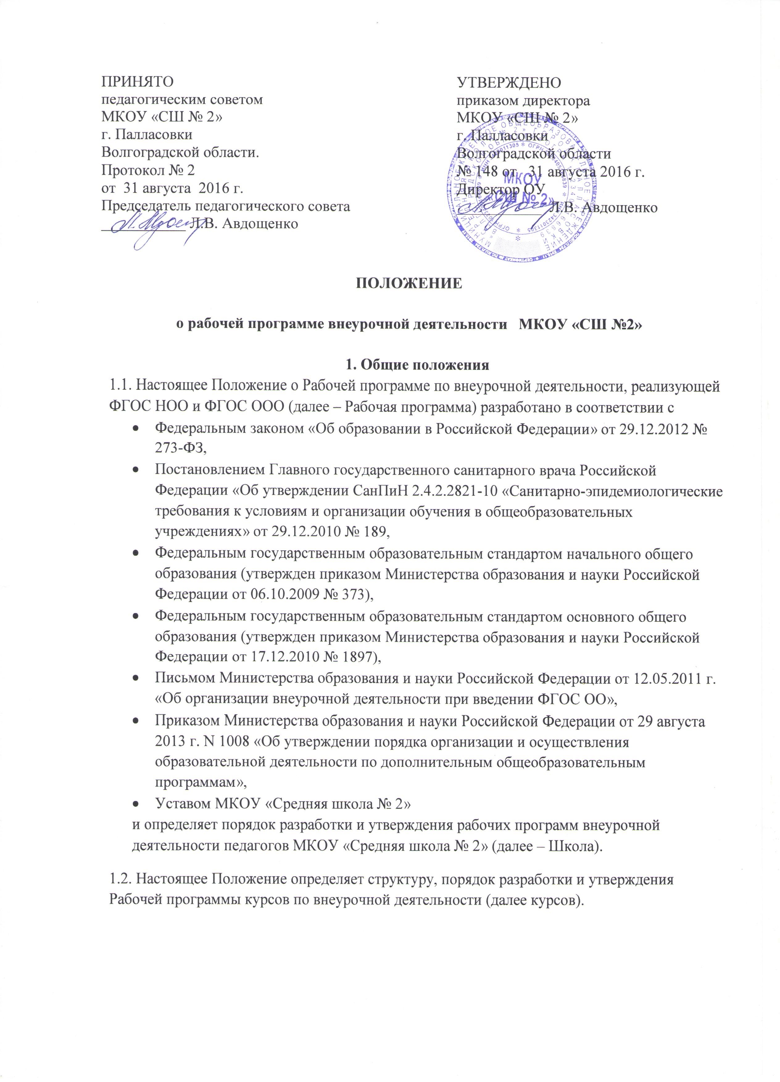
1.3. Рабочая программа - это локальный нормативный документ, определяющий объем, порядок, содержание изучения курса, требования к результатам освоения основной образовательной программы начального образования, основной образовательной программы общего образования обучающимися в соответствии с ФГОС.
1.4. Программа организации внеурочной деятельности может быть разработана школой самостоятельно или на основе переработки примерных и авторских программ.
1.5. Цель рабочей программы – создание условий для развития личности и создание основ творческого потенциала обучающихся по определенному курсу внеурочной деятельности. Рабочие программы курсов должны обеспечить достижение планируемых результатов освоения основной образовательной программы ОО.
Задачи программы - определить содержание, объем, порядок организации внеурочной деятельности по определённому направлению с учетом целей, задач, особенностей образовательного процесса и контингента учащихся Школы.
1.6. Функции рабочей программы:
• нормативная, то есть является документом, обязательным для выполнения в полном объеме;
• целеполагания, то есть определяет ценности и цели, ради достижения которых она введена в ту или иную образовательную область;
• определения содержания образования, то есть фиксирует состав элементов содержания, подлежащих усвоению обучающихся (требования к минимуму содержания), а также степень их трудности;
• процессуальная, то есть определяет логическую последовательность усвоения элементов содержания, организационные формы и методы, средства и условия обучения;
• оценочная, то есть выявляет уровни усвоения элементов содержания, объекты контроля и критерии оценки уровня обученности обучающихся.
1.7.Классификация рабочих программ.
Рабочие программы, разработанные на основе Примерных программ:
- Адаптированная программа: изменения носят структурный характер, не затрагивающий содержания образования, изменения в содержании затрагивают не более 30%.
- Модифицированная программа: изменения в содержании более 30% при сохранении обязательного минимума стандарта содержания образования.
- Авторская рабочая программа: оригинальная программа, полностью разработанная автором/коллективом авторов, отличающаяся новизной и актуальностью, не противоречащая по содержанию государственным целям в области образования и действующему законодательству РФ.
1.8. Изменения и дополнения в Положение вносятся Педагогическим советом Школы, рассматриваются на его заседании и утверждаются приказом директора Школы.
2. Рассмотрение и утверждение рабочей программы.
2.1.Разработка и утверждение Рабочей программы по курсу относится к компетенции школы и реализуется ею самостоятельно.
2.2.Утверждение рабочей программы предполагает следующие процедуры:
2.2.1.Обсуждение и рассмотрение программы на заседании ШМО на предмет соответствия установленным требованиям. В протоколе заседания методического объединения учителей-предметников указывается факт соответствия Рабочей программы установленным требованиям. При несоответствии программы установленным данным Положением требованиям, накладывается резолюция о необходимости доработки с указанием конкретного срока исполнения.
2.2.2. Рабочую программу представляют на согласование заместителю директора по учебно-воспитательной работе после рассмотрения на ШМО.
2.2.3. Рабочая программа по внеурочной деятельности утверждается директором школы ежегодно в начале учебного года.
2.3. Решение о внесении изменений в Рабочие программы рассматривается и принимается на педагогическом совете школы, утверждается директором.
2.4. Утвержденные Рабочие программы являются составной частью основной образовательной программы школы, входят в обязательную нормативную локальную документацию, публикуются на официальном сайте школы.
2.5. Администрация Школы осуществляет контроль реализации Рабочих программ в соответствии с планом внутришкольного контроля.
2.6. Школа несет ответственность в соответствии с действующим законодательством в образовании за реализацию не в полном объеме образовательных программ.
3. Структура рабочей программы по внеурочной деятельности.
Структура Программы является формой представления курса как целостной системы, отражающей внутреннюю логику организации учебно-методического материала, и включает в себя следующие элементы:
- Титульный лист.
- Пояснительная записка. ( Цели и задачи, актуальность и перспективность курса, возрастная группа, на кого рассчитана программа, объем часов, планируемые результаты освоения программы)
- Календарно-тематическое планирование.
- Содержание курса.
- Информационно-методическое обеспечение и материально-техническое обеспечение.
3. Оформление и содержание структурных элементов Программы:
3.1. Титульный лист содержит (Приложение 1):
- полное название ОУ;
- название программы;
- направление развития личности школьника (спортивно-оздоровительное, духовно-нравственное, социальное, общеинтеллектуальное, общекультурное);
- класс;
- составитель и его должность,
- год создания;
- отметка о рассмотрении программы на заседании ШМО, согласовании с зам.директора по УВР, утверждении директором школы.
3.2.Пояснительная записка должна раскрывать:
- нормативно-правовую базу;
- на основе какой конкретной программы разработана данная программа;
- актуальность и перспективность курса;
- цели и задачи программы;
- возрастную группу обучающихся, на которых ориентированы занятия;
- объём часов, отпущенных на занятия;
- формы и методы работы.
3.3. Планируемые результаты освоения программы - структурный элемент программы, определяющий основные универсальные учебные действия, которыми должен овладеть учащийся в процессе изучения данного курса.
3.4.Календарно-тематическое планирование - структурный элемент программы, содержащий (приложение 2):
- разделы программы;
- темы занятий,
- количество часов,
- даты проведения по плану и по факту (прописывается ручкой);
3.5. Содержание занятий включает описание примерного содержания занятий со школьниками.
3.6. Формы контроля - формы подведения итогов реализации программы внеурочной деятельности (выставки, фестивали, соревнования, учебно-исследовательские конференции и т.д.).
3.7.Информационно-методическое и материально-техническое обеспечение :
- дополнительная литература;
- цифровые образовательные ресурсы,
- материально-техническое обеспечение.
4.Оформление рабочей программы по внеурочной деятельности
4.1.Текст набирается в редакторе Word шрифтом Times New Roman, кегль 12-14, межстрочный интервал одинарный, переносы в тексте не ставятся, выравнивание по ширине, абзац 1,25 см, поля со всех сторон 2 см; центровка заголовков и абзацы в тексте выполняются при помощи средств Word, листы формата А4. Таблицы вставляются непосредственно в текст.
4.2.Титульный лист считается первым, но не нумеруется, также как и листы приложения.
4.3.Календарно-тематическое планирование представляется в виде таблицы.
4.4. Список литературы строится в алфавитном порядке, с указанием города и названия издательства, года выпуска, количества страниц документа (книги), если он полностью изучен. Допускается оформление списка литературы по основным разделам изучаемого курса.

5. Делопроизводство
5.1.Администрация Школы осуществляет систематический контроль за выполнением Рабочих программ, их практической части, соответствием записей в журнале содержанию Рабочих программ по итогам каждого учебного периода (четверти, года).
5.2. В случае невыполнения Рабочей программы, по итогам проверки, педагог фиксирует необходимую информацию в листе корректировки в конце каждого полугодия.
5.3. Итоги проверки Рабочих программ подводятся на административном совещании.

1. Общие положения
1.1. Настоящее Положение о Рабочей программе по внеурочной деятельности, реализующей ФГОС НОО и ФГОС ООО (далее – Рабочая программа) разработано в соответствии с
- Федеральным законом «Об образовании в Российской Федерации» от 29.12.2012 № 273-ФЗ,
- Постановлением Главного государственного санитарного врача Российской Федерации «Об утверждении СанПиН 2.4.2.2821-10 «Санитарно-эпидемиологические требования к условиям и организации обучения в общеобразовательных учреждениях» от 29.12.2010 № 189,
- Федеральным государственным образовательным стандартом начального общего образования (утвержден приказом Министерства образования и науки Российской Федерации от 06.10.2009 № 373),
- Федеральным государственным образовательным стандартом основного общего образования (утвержден приказом Министерства образования и науки Российской Федерации от 17.12.2010 № 1897),
- Письмом Министерства образования и науки Российской Федерации от 12.05.2011 г. «Об организации внеурочной деятельности при введении ФГОС ОО»,
- Приказом Министерства образования и науки Российской Федерации от 29 августа 2013 г. N 1008 «Об утверждении порядка организации и осуществления образовательной деятельности по дополнительным общеобразовательным программам»,
- Уставом МКОУ «Средняя школа № 2»
и определяет порядок разработки и утверждения рабочих программ внеурочной деятельности педагогов МКОУ «Средняя школа № 2» (далее – Школа).
1.2. Настоящее Положение определяет структуру, порядок разработки и утверждения Рабочей программы курсов по внеурочной деятельности (далее курсов).
1.3. Рабочая программа - это локальный нормативный документ, определяющий объем, порядок, содержание изучения курса, требования к результатам освоения основной образовательной программы начального образования, основной образовательной программы общего образования обучающимися в соответствии с ФГОС.
1.4. Программа организации внеурочной деятельности может быть разработана школой самостоятельно или на основе переработки примерных и авторских программ.
1.5. Цель рабочей программы – создание условий для развития личности и создание основ творческого потенциала обучающихся по определенному курсу внеурочной деятельности. Рабочие программы курсов должны обеспечить достижение планируемых результатов освоения основной образовательной программы ОО.
Задачи программы - определить содержание, объем, порядок организации внеурочной деятельности по определённому направлению с учетом целей, задач, особенностей образовательного процесса и контингента учащихся Школы.
1.6. Функции рабочей программы:
• нормативная, то есть является документом, обязательным для выполнения в полном объеме;
• целеполагания, то есть определяет ценности и цели, ради достижения которых она введена в ту или иную образовательную область;
• определения содержания образования, то есть фиксирует состав элементов содержания, подлежащих усвоению обучающихся (требования к минимуму содержания), а также степень их трудности;
• процессуальная, то есть определяет логическую последовательность усвоения элементов содержания, организационные формы и методы, средства и условия обучения;
• оценочная, то есть выявляет уровни усвоения элементов содержания, объекты контроля и критерии оценки уровня обученности обучающихся.
1.7.Классификация рабочих программ.
Рабочие программы, разработанные на основе Примерных программ:
- Адаптированная программа: изменения носят структурный характер, не затрагивающий содержания образования, изменения в содержании затрагивают не более 30%.
- Модифицированная программа: изменения в содержании более 30% при сохранении обязательного минимума стандарта содержания образования.
- Авторская рабочая программа: оригинальная программа, полностью разработанная автором/коллективом авторов, отличающаяся новизной и актуальностью, не противоречащая по содержанию государственным целям в области образования и действующему законодательству РФ.
1.8. Изменения и дополнения в Положение вносятся Педагогическим советом Школы, рассматриваются на его заседании и утверждаются приказом директора Школы.
2. Рассмотрение и утверждение рабочей программы.
2.1.Разработка и утверждение Рабочей программы по курсу относится к компетенции школы и реализуется ею самостоятельно.
2.2.Утверждение рабочей программы предполагает следующие процедуры:
2.2.1.Обсуждение и рассмотрение программы на заседании ШМО на предмет соответствия установленным требованиям. В протоколе заседания методического объединения учителей-предметников указывается факт соответствия Рабочей программы установленным требованиям. При несоответствии программы установленным данным Положением требованиям, накладывается резолюция о необходимости доработки с указанием конкретного срока исполнения.
2.2.2. Рабочую программу представляют на согласование заместителю директора по учебно-воспитательной работе после рассмотрения на ШМО.
2.2.3. Рабочая программа по внеурочной деятельности утверждается директором школы ежегодно в начале учебного года.
2.3. Решение о внесении изменений в Рабочие программы рассматривается и принимается на педагогическом совете школы, утверждается директором.
2.4. Утвержденные Рабочие программы являются составной частью основной образовательной программы школы, входят в обязательную нормативную локальную документацию, публикуются на официальном сайте школы.
2.5. Администрация Школы осуществляет контроль реализации Рабочих программ в соответствии с планом внутришкольного контроля.
2.6. Школа несет ответственность в соответствии с действующим законодательством в образовании за реализацию не в полном объеме образовательных программ.
3. Структура рабочей программы по внеурочной деятельности.
Структура Программы является формой представления курса как целостной системы, отражающей внутреннюю логику организации учебно-методического материала, и включает в себя следующие элементы:
- Титульный лист.
- Пояснительная записка. ( Цели и задачи, актуальность и перспективность курса, возрастная группа, на кого рассчитана программа, объем часов, планируемые результаты освоения программы)
- Календарно-тематическое планирование.
- Содержание курса.
- Информационно-методическое обеспечение и материально-техническое обеспечение.
3. Оформление и содержание структурных элементов Программы:
3.1. Титульный лист содержит (Приложение 1):
- полное название ОУ;
- название программы;
- направление развития личности школьника (спортивно-оздоровительное, духовно-нравственное, социальное, общеинтеллектуальное, общекультурное);
- класс;
- составитель и его должность,
- год создания;
- отметка о рассмотрении программы на заседании ШМО, согласовании с зам.директора по УВР, утверждении директором школы.
3.2.Пояснительная записка должна раскрывать:
- нормативно-правовую базу;
- на основе какой конкретной программы разработана данная программа;
- актуальность и перспективность курса;
- цели и задачи программы;
- возрастную группу обучающихся, на которых ориентированы занятия;
- объём часов, отпущенных на занятия;
- формы и методы работы.
3.3. Планируемые результаты освоения программы - структурный элемент программы, определяющий основные универсальные учебные действия, которыми должен овладеть учащийся в процессе изучения данного курса.
3.4.Календарно-тематическое планирование - структурный элемент программы, содержащий (приложение 2):
- разделы программы;
- темы занятий,
- количество часов,
- даты проведения по плану и по факту (прописывается ручкой);
3.5. Содержание занятий включает описание примерного содержания занятий со школьниками.
3.6. Формы контроля - формы подведения итогов реализации программы внеурочной деятельности (выставки, фестивали, соревнования, учебно-исследовательские конференции и т.д.).
3.7.Информационно-методическое и материально-техническое обеспечение :
- дополнительная литература;
- цифровые образовательные ресурсы,
- материально-техническое обеспечение.
4.Оформление рабочей программы по внеурочной деятельности
4.1.Текст набирается в редакторе Word шрифтом Times New Roman, кегль 12-14, межстрочный интервал одинарный, переносы в тексте не ставятся, выравнивание по ширине, абзац 1,25 см, поля со всех сторон 2 см; центровка заголовков и абзацы в тексте выполняются при помощи средств Word, листы формата А4. Таблицы вставляются непосредственно в текст.
4.2.Титульный лист считается первым, но не нумеруется, также как и листы приложения.
4.3.Календарно-тематическое планирование представляется в виде таблицы.
4.4. Список литературы строится в алфавитном порядке, с указанием города и названия издательства, года выпуска, количества страниц документа (книги), если он полностью изучен. Допускается оформление списка литературы по основным разделам изучаемого курса.

5. Делопроизводство
5.1.Администрация Школы осуществляет систематический контроль за выполнением Рабочих программ, их практической части, соответствием записей в журнале содержанию Рабочих программ по итогам каждого учебного периода (четверти, года).
5.2. В случае невыполнения Рабочей программы, по итогам проверки, педагог фиксирует необходимую информацию в листе корректировки в конце каждого полугодия.
5.3. Итоги проверки Рабочих программ подводятся на административном совещании.

Приложение 1
МИНИСТЕРСТВО ОБРАЗОВАНИЯ РОССИЙСКОЙ ФЕДЕРАЦИИ
КОМИТЕТ ПО ОБРАЗОВАНИЮ АДМИНИСТРАЦИИ
ПАЛЛАСОВСКОГО МУНИЦИПАЛЬНОГО РАЙОНА ВОЛГОГРАДСКОЙ ОБЛАСТИ
МУНИЦИПАЛЬНОЕ КАЗЁННОЕ ОБЩЕОБРАЗОВАТЕЛЬНОЕ УЧРЕЖДЕНИЕ
«СРЕДНЯЯ ШКОЛА № 2»
ГОРОДА ПАЛЛАСОВКИ ВОЛГОГРАДСКОЙ ОБЛАСТИ
404264, Волгоградская область,
г. Палласовка, ул. Пугачева 29 А,
тел.: (8-4492) 61-4-74; 61-3-04
факс: (8-4492) 61-4-74
e-mail: pall-msosh2@rambler.ru
ОКПО 22421417
ОГРН 1023405166839
ИНН 3423011305
КПП 342301001

РАССМОТРЕНО СОГЛАСОВАНО УТВЕРЖДЕНО
на заседании МО учителей с заместителем директора по УВР приказом №
протокол № от ______________ директор школы_________

Рабочая программа
внеурочной деятельности
направление_________________________
класс______________________
составитель___________________

……учебный год

Приложение 2

Раздел программы | Тема занятия | Кол-во часов | Дата проведения
Раздел программы | Тема занятия | Кол-во часов | план | факт

